附件2
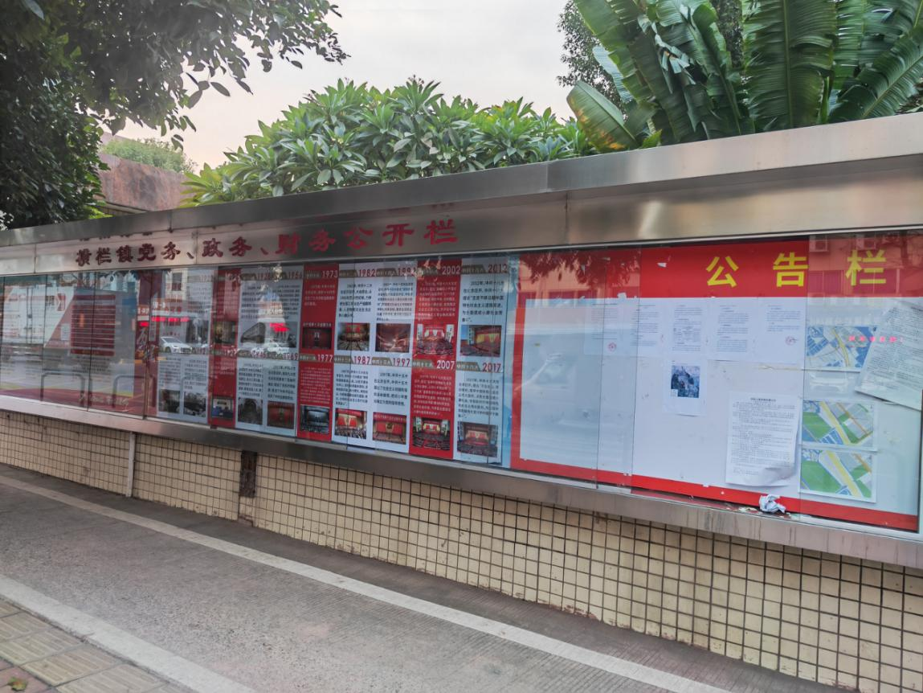
横栏镇人民政府公示照片（远照）
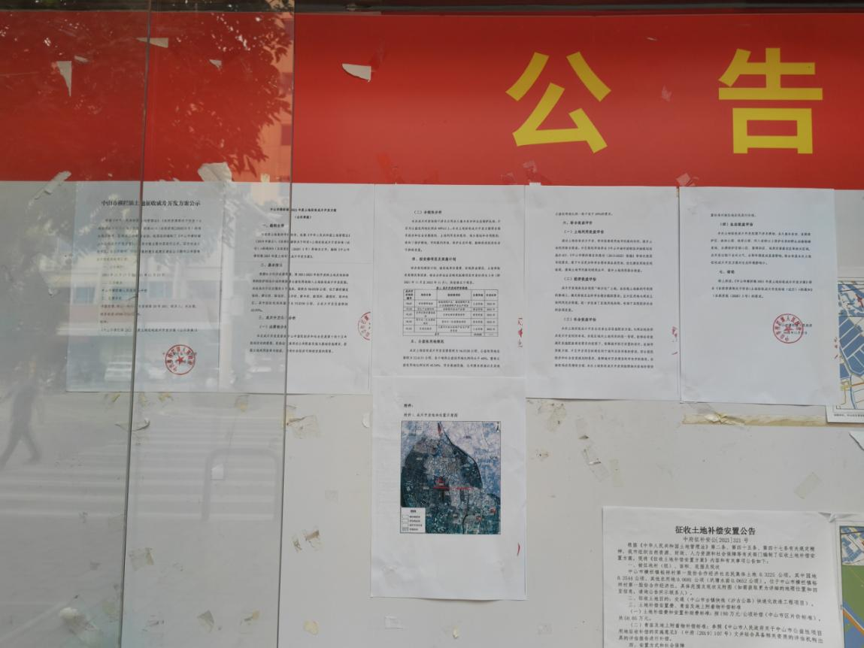
横栏镇人民政府公示照片（近照）

